**Torpaq kadastr məlumatlarının hazırlanması və kadastr**

**xidmətlərinin göstərilməsi üçün elektron müraciət**

Dövlət Torpaq və Xəritəçəkmə Komitəsinin təqdim etdiyi bu xidmət vasitəsilə **Torpaq kadastr məlumatlarının hazırlanması və kadastr xidmətlərinin göstərilməsi üçün elektron müraciətin** edilməsi mümkündür.

Bunun üçün “[www.e-gov.az](http://www.e-gov.az)” Elektron Hökumət portalına daxil olub, Dövlət Torpaq və Xəritəçəkmə Komitəsin tərəfindən təqdim olunan e-xidmətlər siyahısından *“Torpaq kadastr məlumatlarının hazırlanması və kadastr xidmətlərinin göstərilməsi üçün elektron müraciət”* xidmətinin adını seçməlisiniz. (Şək.1)

# 

Şəkil 1

Xidmətə daxil olduqda şəkil 2-də gördüyünüz pəncərə açılacaq və istifadəçi orada e-mail ünvanını göstərərək, fiziki və ya hüquqi şəxs olduğunu bildirəcək. (Şək.2)

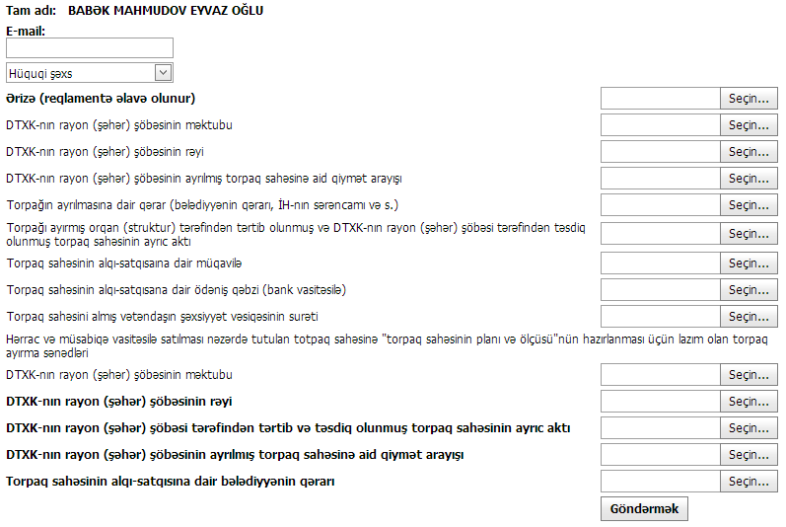

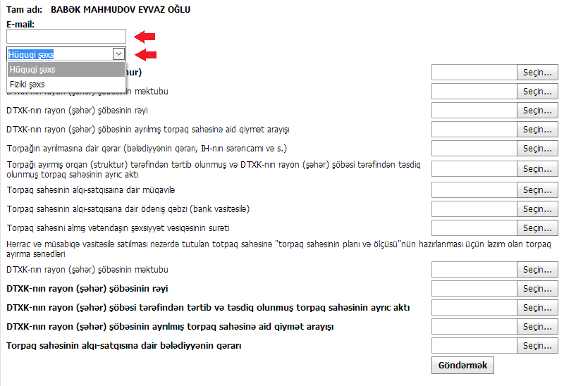

**Şəkil 2**

İstifadəçinin hüquqi və ya fiziki şəxs olmasından asılı olaraq ekrana qarşısında adları olan sənəd seçimi üçün lövhələr çıxacaq. İstifadəçi adları yazılmış sənədlərin qarşısında aidiyyəti sənədi seçim edir:

* *Ərizə (reqlamentə əlavə olunur)*
* *DTXK-nın rayon (şəhər) şöbəsinin məktubu*
* *DTXK-nın rayon (şəhər) şöbəsinin rəyi*
* *DTXK-nın rayon (şəhər) şöbəsinin ayrılmış torpaq sahəsinə aid qiymət arayışı*
* *Torpağın ayrılmasına dair qərar (bələdiyyənin qərarı, İH-nın sərəncamı və s.)*
* *Torpağı ayırmış orqan (struktur) tərəfindən tərtib olunmuş və DTXK-nın rayon (şəhər) şöbəsi tərəfindən təsdiq olunmuş torpaq sahəsinin ayrıc aktı*
* *Torpaq sahəsinin alqı-satqısaına dair müqavilə*
* *Torpaq sahəsinin alqı-satqısana dair ödəniş qəbzi (bank vasitəsilə)*
* *Torpaq sahəsini almış vətəndaşın şəxsiyyət vəsiqəsinin surəti*

***Hərrac və müsabiqə vasitəsilə satılması nəzərdə tutulan totpaq sahəsinə "torpaq sahəsinin planı və ölçüsü"nün hazırlanması üçün lazım olan torpaq ayırma sənədləri***

* *DTXK-nın rayon (şəhər) şöbəsinin məktubu*
* *DTXK-nın rayon (şəhər) şöbəsinin rəyi*
* *DTXK-nın rayon (şəhər) şöbəsi tərəfindən tərtib və təsdiq olunmuş torpaq sahəsinin ayrıc aktı*
* *DTXK-nın rayon (şəhər) şöbəsinin ayrılmış torpaq sahəsinə aid qiymət arayışı*
* *Torpaq sahəsinin alqı-satqısına dair bələdiyyənin qərarı*

Göstərilmiş siyahı üzrə edilmiş seçim tam bitddikdən sonra istifadəçi “**Göndərmək**” düyməsini basmaqla prosesi yekunlaşdırır. (Şək.3)

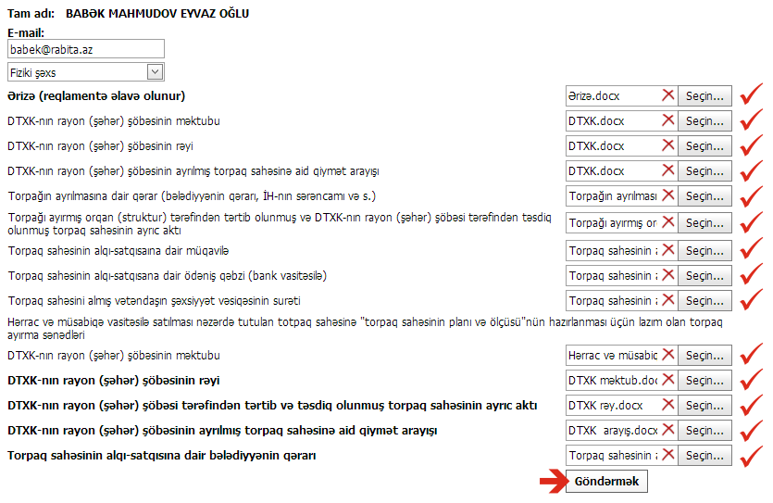

**Şəkil 3**

Bununla istifadəçi Torpaq kadastr məlumatlarının hazırlanması və kadastr xidmətlərinin göstərilməsi üçün elektron müraciətini etmiş olur.

Son olaraq istifadəçi ekranda görünən pəncərəni PDF formatında kompüterin yaddaşında saxlaya, e-mail vasitəsilə kiməsə göndərə və ya çap edə bilər.